**Лабораторная работа № 6**

**Контроль над подключением узлов к портам коммутатора.**

**Функция IP-MAC-Port Binding**

Функция IP-MAC-Port Binding (IMPB), реализованная в коммутаторах D-Link, позволяет контролировать доступ компьютеров в сеть на основе их IP- и MAC-адресов, а также порта подключения. Администратор сети может создать записи («белый лист»), связывающие МАС- и IP-адреса компьютеров с портами подключения коммутатора. На основе этих записей, в случае совпадения всех составляющих, клиенты будут получать доступ к сети со своих компьютеров. В том случае, если при подключении клиента, связка MAC-IP-порт будет отличаться от параметров заранее сконфигурированной записи, то коммутатор заблокирует MAC-адрес соответствующего узла с занесением его в «черный лист».

Функция IP-MAC-Port Binding включает три режима работы: ARP mode (по умолчанию), ACL mode и DHCP Snooping mode.

*ARP mode* является режимом, используемым по умолчанию, при настройке функции IP-MAC-Port Binding на портах. При работе в режиме ARP коммутатор анализирует ARP-пакеты и сопоставляет параметры IP-MAC ARP-пакета с предустановленной администратором связкой IP-MAC. Если хотя бы один параметр не совпадает, то МАС-адрес узла будет занесен в таблицу коммутации с отметкой «Drop» (Отбрасывать). Если все параметры совпадают, МАС-адрес узла будет занесен в таблицу коммутации с отметкой «Allow» (Разрешен).

При функционировании в *ACL mode*, коммутатор на основе предустановленного администратором «белого листа» IMPB создает правила ACL. Любой пакет, связка IP-MAC которого отсутствует в «белом листе», будет блокироваться ACL.

Режим *DHCP Snooping* используется коммутатором для динамического создания записей IP-MAC на основе анализа DHCP-пакетов и привязки их к портам с включенной функцией IMPB (администратору не требуется создавать записи вручную). Таким образом, коммутатор автоматически создает «белый лист» IMPB в таблице коммутации или аппаратной таблице ACL (если режим ACL включен). При этом для обеспечения корректной работы, сервер DHCP должен быть подключен к доверенному порту с выключенной функцией IMPB. Администратор может ограничить максимальное количество создаваемых в процессе автоизучения записей IP-MAC на порт, т.е. ограничить для каждого порта с активизированной функцией IMPB количество узлов, которые могут получить IP-адрес c DHCP-сервера. При работе в режиме DHCP Snooping коммутатор не будет создавать записи IP-MAC для узлов с IP-адресом установленным вручную.

При активизации функции IMPB на порте администратор должен указать режим его работы:

• **Strict Mode** – в этом режиме порт по умолчанию заблокирован.

• **Loose Mode** – в этом режиме порт по умолчанию открыт.

**Цель:** научиться управлять подключением узлов к портам коммутатора и изучить настройку функции IP-MAC-Port Binding на коммутаторах D-Link.

**Задание 1**

**Настройка работы функции IP-MAC-Port Binding в режиме ARP**

Подключите ПК1, с которого будете управлять коммутатором, к порту №1.

Сбросьте настройки коммутатора к заводским настройкам по умолчанию командой:

reset config

Создайте запись IP-MAC-Port Binding, связывающую IP-MAC-адрес рабочей станции ПК1 с портом 2 (по умолчанию режим работы функции ARP):

create address_binding ip_mac ipaddress 10.90.90.Х mac_address ХХ-ХХ-ХХ-ХХ-ХХ-ХХ ports 2

Создайте запись IP-MAC-Port Binding, связывающую IP-MAC-адрес рабочей станции ПК2 с портом 8:

create address_binding ip_mac ipaddress 10.90.90.Х mac_address ХХ-ХХ-ХХ-ХХ-ХХ-ХХ ports 8

Активизируйте функцию на портах 2 и 8 (по умолчанию режим работы портов Strict):

config address_binding ip_mac ports 2,8 state enable

Проверьте созданные записи IP-MAC-Port Binding:

show address_binding ip_mac all

Проверьте порты, на которых настроена функция и их режим работы:

show address_binding ports

**Подключите рабочие станции ПК1 и ПК2 к коммутатору как показано на схеме 1.**

**Схема 1**

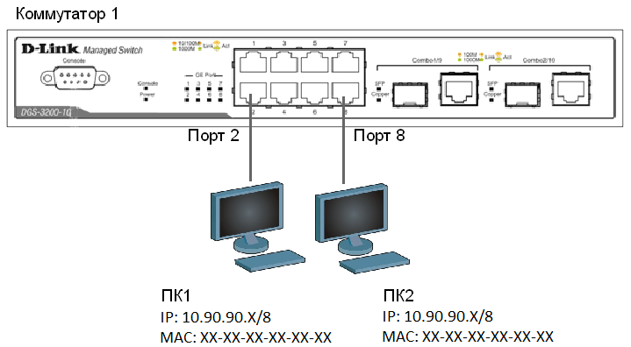

Проверьте доступность соединения между рабочими станциями командой ping:

ping <IP-address>

Настройте запись в log-файл и отправку сообщений SNMP Trap в случае несоответствия ARP-пакета связке IP-MAC:

enable address_binding trap_log

**Подключите ПК1 к порту 1, а ПК2 к порту 2.**

Повторите тестирование соединения между рабочими станциями командой ping.

Проверьте заблокированные рабочие станции:

show address_binding blocked all

Проверьте наличие заблокированных станций в log-файле:

show log

Какой вы сделаете вывод?_______________________________________________

_________________________________________________________________________

Удалите адрес из списка заблокированных адресов:

delete address_binding blocked vlan_name System mac_address 00-50-ba-00-00-01

Удалите запись IP-MAC-Port Binding:

delete address_binding ip_mac ipaddress 10.90.90.Х mac_address ХХ-ХХ-ХХ-ХХ-ХХ-ХХ

Отключите функцию IP-MAC-Port Binding на портах 2 и 8:

config address_binding ip_mac ports 2,8 state disable

**Задание 2**

**Настройка работы функции IP-MAC-Port Binding в режиме ACL**

Подключите ПК1, с которого будете управлять коммутатором, к порту №1.

Создайте запись IP-MAC-Port Binding, связывающую IP-MAC-адрес станции ПК1 с портом 2:

create address_binding ip_mac ipaddress 10.90.90.Х mac_address ХХ-ХХ-ХХ-ХХ-ХХ-ХХ ports 2

Создайте запись IP-MAC-Port Binding, связывающую IP-MAC-адрес станции ПК2 с портом 8:

create address_binding ip_mac ipaddress 10.90.90.Х mac_address ХХ-ХХ-ХХ-ХХ-ХХ-ХХ ports 8

Активизируйте функцию на портах 2 и 8 (по умолчанию режим работы портов Strict), включите режим *allow_zeroip*, благодаря которому коммутатор не будет блокировать узлы, отправляющие ARP-пакеты с IP-адресом источника 0.0.0.0, и установите работу функции IMPB в режиме ACL:

config address_binding ip_mac ports 2,8 state enable allow_zeroip enable mode acl

Проверьте созданные записи IP-MAC-Port Binding:

show address_binding ip_mac

Проверьте порты, на которых настроена функция и их режим работы:

show address_binding ports

Проверьте, созданные профили доступа ACL:

show access_profile

**Подключите рабочие станции ПК1 и ПК2 к коммутатору как показано на схеме 1.**

Проверьте доступность соединения между рабочими станциями командой ping:

ping <IP-address>

**Подключите ПК1 к порту 1, а ПК2 к порту 2.**

Повторите тестирование соединения между рабочими станциями командой ping.

Проверьте заблокированные рабочие станции:

show address_binding blocked all

Какой вы сделаете вывод?______________________________________________

_________________________________________________________________________

Удалите адрес из списка заблокированных адресов:

delete address_binding blocked vlan_name System mac_address ХХ-ХХ-ХХ-ХХ-ХХ-ХХ

Удалите все заблокированные адреса:

delete address_binding blocked all

Удалите все записи IP-MAC-Port Binding:

delete address_binding ip_mac ipaddress 10.90.90.Х mac_address ХХ-ХХ-ХХ-ХХ-ХХ-ХХ

delete address_binding ip_mac ipaddress 10.90.90.Х mac_address ХХ-ХХ-ХХ-ХХ-ХХ-ХХ

Отключите функцию IP-MAC-Port Binding на портах 2 и 8:

config address_binding ip_mac ports 2,8 state disable

Какой можно сделать вывод о работе функции IP-MAC-Port Binding в режиме ACL?__________________________________________________________________________________________________________________________________________________________________________________________________________________________________________